ΜΕΣΟΓΕΙΑΚΟ ΙΝΣΤΙΤΟΥΤΟ ΚΙΝΗΜΑΤΟΓΡΑΦΟΥ
MFI SCRIPT 2 FILM WORKSHOPS 2017
Ροδος, 8-15 Οκτωβρίου
ΔΕΛΤΙΟ ΤΥΠΟΥ
Η αρχή μιας πολλά υποσχόμενης συνεργασίας
Μετά από μια εβδομάδα εντατικής δημιουργίας στην πόλη της Ρόδου, ολοκληρώθηκαν οι εργασίες του ευρωπαϊκού προγράμματος ανάπτυξης σεναρίου MFI Script 2 Film Workshops 2017 που διοργανώνει το Μεσογειακό Ινστιτούτο Κινηματογράφου, με τον πρώτο κύκλο του προγράμματος να πραγματοποιείται όπως πάντα στη Νίσυρο 23/6-4/7.
Με τη συγχρηματοδότηση του ευρωπαϊκού προγράμματος Creative Europe/MEDΙA, της Γενικής Γραμματείας Αιγαίου & Νησιωτικής Πολιτικής, του Δήμου Νισύρου, του Δήμου Ρόδου και της ΕΡΤ, 30 δημιουργοί από την Ευρώπη και τον κόσμο, υπό την καθοδήγηση διεθνούς φήμης καθηγητών σεναρίου, ανέπτυξαν 24 κινηματογραφικά σενάρια αντλώντας έμπνευση από τη Ρόδο, τη Μεσαιωνική της Πόλη και το Κατάλυμα της γλώσσας της Ισπανίας.
Οι πολύτιμες συμβολές της Γενικής Γραμματείας Αιγαίου & Νησιωτικής Πολιτικής και προσωπικά του Υφυπουργού Νεκτάριου Σαντορινιού, του Δήμου Ρόδου και προσωπικά του Δημάρχου Φώτη Χατζηδιάκου και του Αντιδημάρχου Πολιτισμού-Μεσαιωνικής Πόλης & Μνημείων Τέρη Χατζηιωάννου, του Δήμου Νισύρου και προσωπικά του Δημάρχου Χριστοφή Κορωναίου, σε συνδυασμό με την υποστήριξη του Υπουργείου Πολιτισμού - Εφορείας Αρχαιοτήτων Δωδεκανήσου και της προϊσταμένης της κ. Μάνιας Μιχαηλίδου υπήρξαν καταλυτικές για την επιτυχημένη διεξαγωγή μιας ιδιαίτερα απαιτητικής διοργάνωσης για πρώτη φορά στη Ρόδο.
Η έμπρακτη συμπαράσταση του Δημοτικού Οργανισμού Πολιτισμού και Άθλησης Ρόδου με την παραχώρηση του Δημοτικού Θεάτρου καθώς και του Συλλόγου για την Προστασία της Αρχιτεκτονικής και Πολιτιστικής Κληρονομιάς της Ρόδου συνέβαλαν στη διάχυση προς το κοινό της Ρόδου, του σημαντικού έργου των ταλαντούχων δημιουργών που συμμετέχουν στα σεμινάρια. Συγκεκριμένα, μέσα από ένα πλούσιο πρόγραμμα προβολών και συζήτησης, το κοινό είχε τη δυνατότητα να γνωρίσει κατ’ ιδίαν τους δημιουργούς και να συζητήσει μαζί τους.
Από τη δική μας πλευρά στοχεύουμε στην ανάδειξη της Ρόδου ως τόπου ουσιαστικής δημιουργίας και όχι απλά καλλιτεχνικής προβολής, συνεισφέροντας έτσι στη σταδιακή διαμόρφωση ενός νέου αναπτυξιακού προτύπου. Η προσέλκυση δημιουργικών ανθρώπων και η έκθεσή τους στη δυναμική της τοπικής κοινωνίας είναι ένα πρώτο βήμα για τη διαμόρφωση ενός απαιτητικού κοινού στη Ρόδο και κατά συνέπεια για τη συνεχή αναβάθμιση του επιπέδου της παραγόμενης καλλιτεχνικής δημιουργίας. Κυρίως όμως η προσέλκυση ανθρώπων που μέσα από το έργο τους διαμορφώνουν την κοινή γνώμη (opinion makers) θέτει τις συντεταγμένες μιας πολλαπλασιαστικής διαδικασίας που μπορεί και πρέπει να αποκτήσει τη δική της δυναμική.
Αντιλαμβανόμενοι αυτήν την προοπτική, η Γενική Γραμματεία Αιγαίου & Νησιωτικής Πολιτικής, οι Δήμοι Νισύρου και Ρόδου με το Δημοτικό Οργανισμό Πολιτισμού και Άθλησης, το Υπουργείο Πολιτισμού – Εφορεία Αρχαιοτήτων Δωδεκανήσου και ο Σύλλογος για την Προστασία της Αρχιτεκτονικής και Πολιτιστικής Κληρονομιάς της Ρόδου αγκάλιασαν το Μεσογειακό Ινστιτούτο Κινηματογράφου και τις δράσεις του στηρίζοντας μια νέα ευκαιρία για τη Ρόδο και τη Νίσυρο, και ανανεώνοντας το ραντεβού για το 2018. Για την πολύτιμη συμβολή τους είμαστε ευγνώμονες.

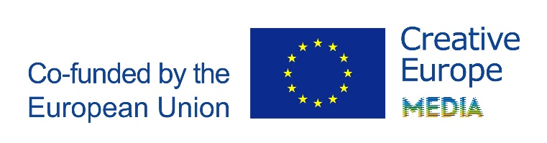

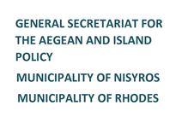 | 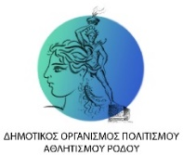  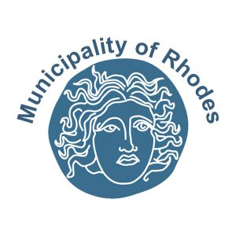

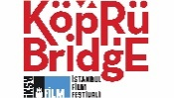 |  | 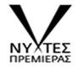
 |  | 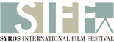
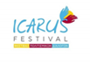 |  | 